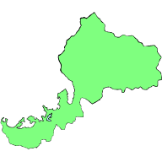
各会場での活動の様子
奥越会場：
奥越高原青少年自然の家
芦原会場：
芦原青年の家ほか
各会場の開催場所
鯖江会場：
鯖江青年の家ほか
三方会場：
三方青年の家ほか

